ZipFindIpAndPort使用教程

# 界面介绍

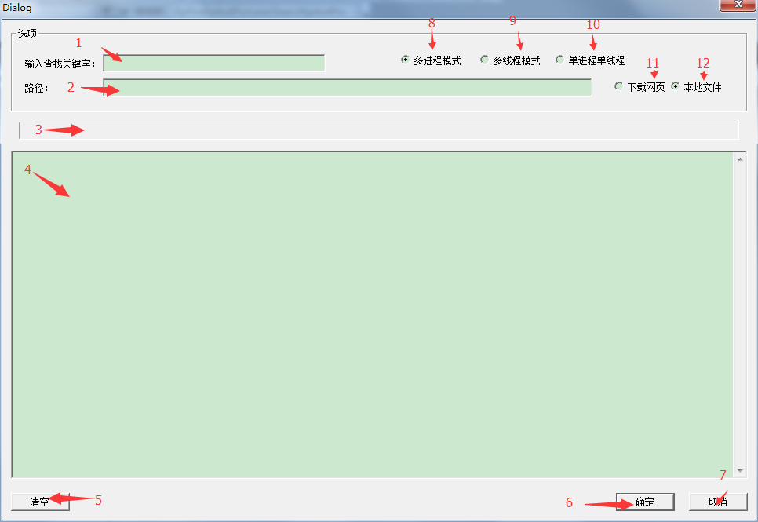

界面分成12和序号组建组成

# 序号功能讲解

## 关键字

所有zip文件中网页源码搜索中都会用的关键字，支持多关键字匹配，只要有一个匹配上即可，分号(;)隔开，eg：点击查看;热门

## 路径

1. 单个zip文件的路径
2. 多个zip文件，需用分号(;)分割，参考1中的eg
3. 单个目录
4. 多个目录/多个文件，可混合使用分号(;)隔开，参考1中的eg

操作方式：输入，拖拽文件或者目录，文件多的话建议放在目录下，拖拽目录的方式进行。

注意：要解析的路径目录下尽量不要放入其他不需要解析的文件，提高计算效率。

## 进度条

每个操作的进度都会在这里展现，在进度条没有到终点最好不好操作其他的。

## 实时日志输出

每个操作都会输入关键的日志，便于查看和分析。

## 清楚日志框内容

清空日志输出框的内容

## 开始执行

点击开始按钮之前，需设置运行模式和文件模式，便于正确的开始。

## 退出程序

退出程序。

## 运行模式-多进程

为了提高性能，多个进程同时开始分析。

## 运行模式-多线程

为了提高性能，多个线程同时开始分析。

## 运行模式-单进程单线程

单线程单实例，保留第一版的功能。

## 下载网页

如果选择该模式，请再Exe的同级目录下请创建一个文件（DownUrl.txt），里面的内容为要分析的页面的url，回车分割，一个url一行，切记。

该模式为从DownUrl.txt加载页面内容保存到本地，下载完后开始分析。

## 本地文件

从路径中提供的路径进行分析，具体看“2.路径”解释.